PRIMAVERA
Primavera é uma das quatro estações do ano, conhecida como a “estação das flores”. É considerada por muitos a mais bela das estações, associada às múltiplas cores que podem ser vistas na paisagem. Essa estação ocorre logo após o inverno e precede o verão.

Características da primavera
A primavera, assim como as demais estações do ano, ocorrem devido ao movimento de translação da Terra, ou seja, o movimento que a Terra faz ao redor do Sol, fazendo com que haja variação da energia solar nos vários pontos do planeta ao longo de um ano.
Essa variação acaba provocando uma diferenciação nas temperaturas, o que confere a cada estação as suas particularidades quanto a temperaturas médias, índices pluviométricos, umidade do ar, entre outros.
A primavera, além de ser considerada uma das estações mais bonitas, é também considerada por muitos a estação mais agradável. Isso ocorre, porque é uma estação de transição entre uma estação de temperaturas baixas para uma estação de elevadas temperaturas.
Leia também: Por que as flores são coloridas e perfumadas?
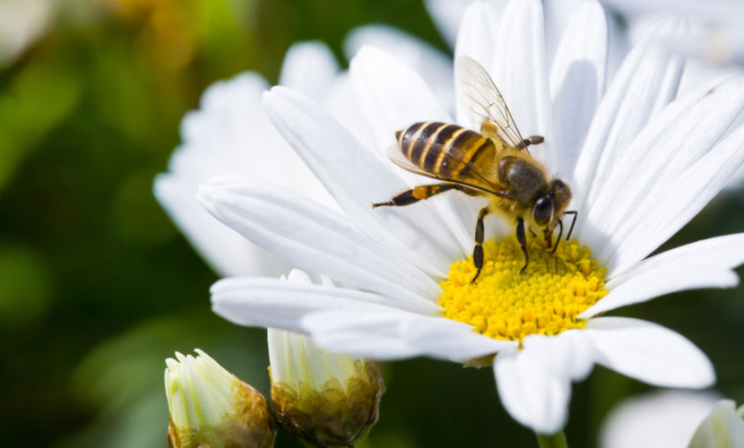
Durante a primavera, os animais polinizadores, como as abelhas, encontram-se em maior atividade.
Conforme a temperatura eleva-se, tornando-se mais amena em vista das baixas temperaturas vivenciadas no inverno, inicia-se o período de floração, ou seja, o desabrochamento das flores. Há mudanças vividas também na fauna, visto que muitos animais tendem a sair do seu período de hibernação. Nesse período, constata-se também a atividade dos animais polinizadores, por exemplo as abelhas, o que interfere significativamente no ciclo reprodutivo dos vegetais.
Outra característica da primavera é a duração do dia e da noite. O início dessa estação é marcado pelo equinócio de primavera. O equinócio corresponde ao posicionamento médio do Sol em relação à Terra. Isso significa que o Sol, nesse momento, incide diretamente sobre os dois hemisférios e, em função disso, dias e noites têm igual duração. Para saber mais, clique aqui: Equinócios e solstícios.

Primavera no hemisfério Norte e hemisfério Sul
A primavera no hemisfério Norte é conhecida como primavera boreal e inicia-se por volta de 20 de março e termina por volta do dia 21 de junho. Já no hemisfério Sul é conhecida como primavera austral e inicia-se por volta de 22 de setembro com término por volta do dia 21 de dezembro.
Em relação à Astronomia, a primavera no hemisfério Norte inicia-se com o equinócio de março. Já no hemisfério Sul, a estação inicia-se com o equinócio de setembro. Isso significa que a primavera não ocorre simultaneamente nos dois hemisférios. Sendo assim, enquanto for primavera no hemisfério Norte, será outono no hemisfério Sul, bem como o contrário.

→ Quando começa a primavera em 2019 – Hemisfério Sul
Início | Término
23 de setembro de 2019 | 22 de dezembro de 2019

→ Quando começa a primavera em 2019 – Hemisfério Norte
Início | Término
20 de março | 21 de junho

Primavera no Brasil

O Brasil é um país peculiar em relação às estações do ano. Muitas regiões do país não apresentam estações do ano bem definidas. Normalmente, é na Região Sul que se vê com mais precisão a ocorrência de cada uma delas.
Segundo, o Centro de Previsão de Tempo e Estudos Climáticos a chegada da primavera no Brasil altera o ciclo de chuvas e também as temperaturas na maior parte do território. Os índices pluviométricos tendem a aumentar em quase todas as regiões do Brasil durante a estação. A chuva é comum no período da tarde e início da noite. Isso ocorre porque há o aumento das temperaturas e, portanto, o aumento da umidade provocado pelos maiores índices de evaporação das águas.

